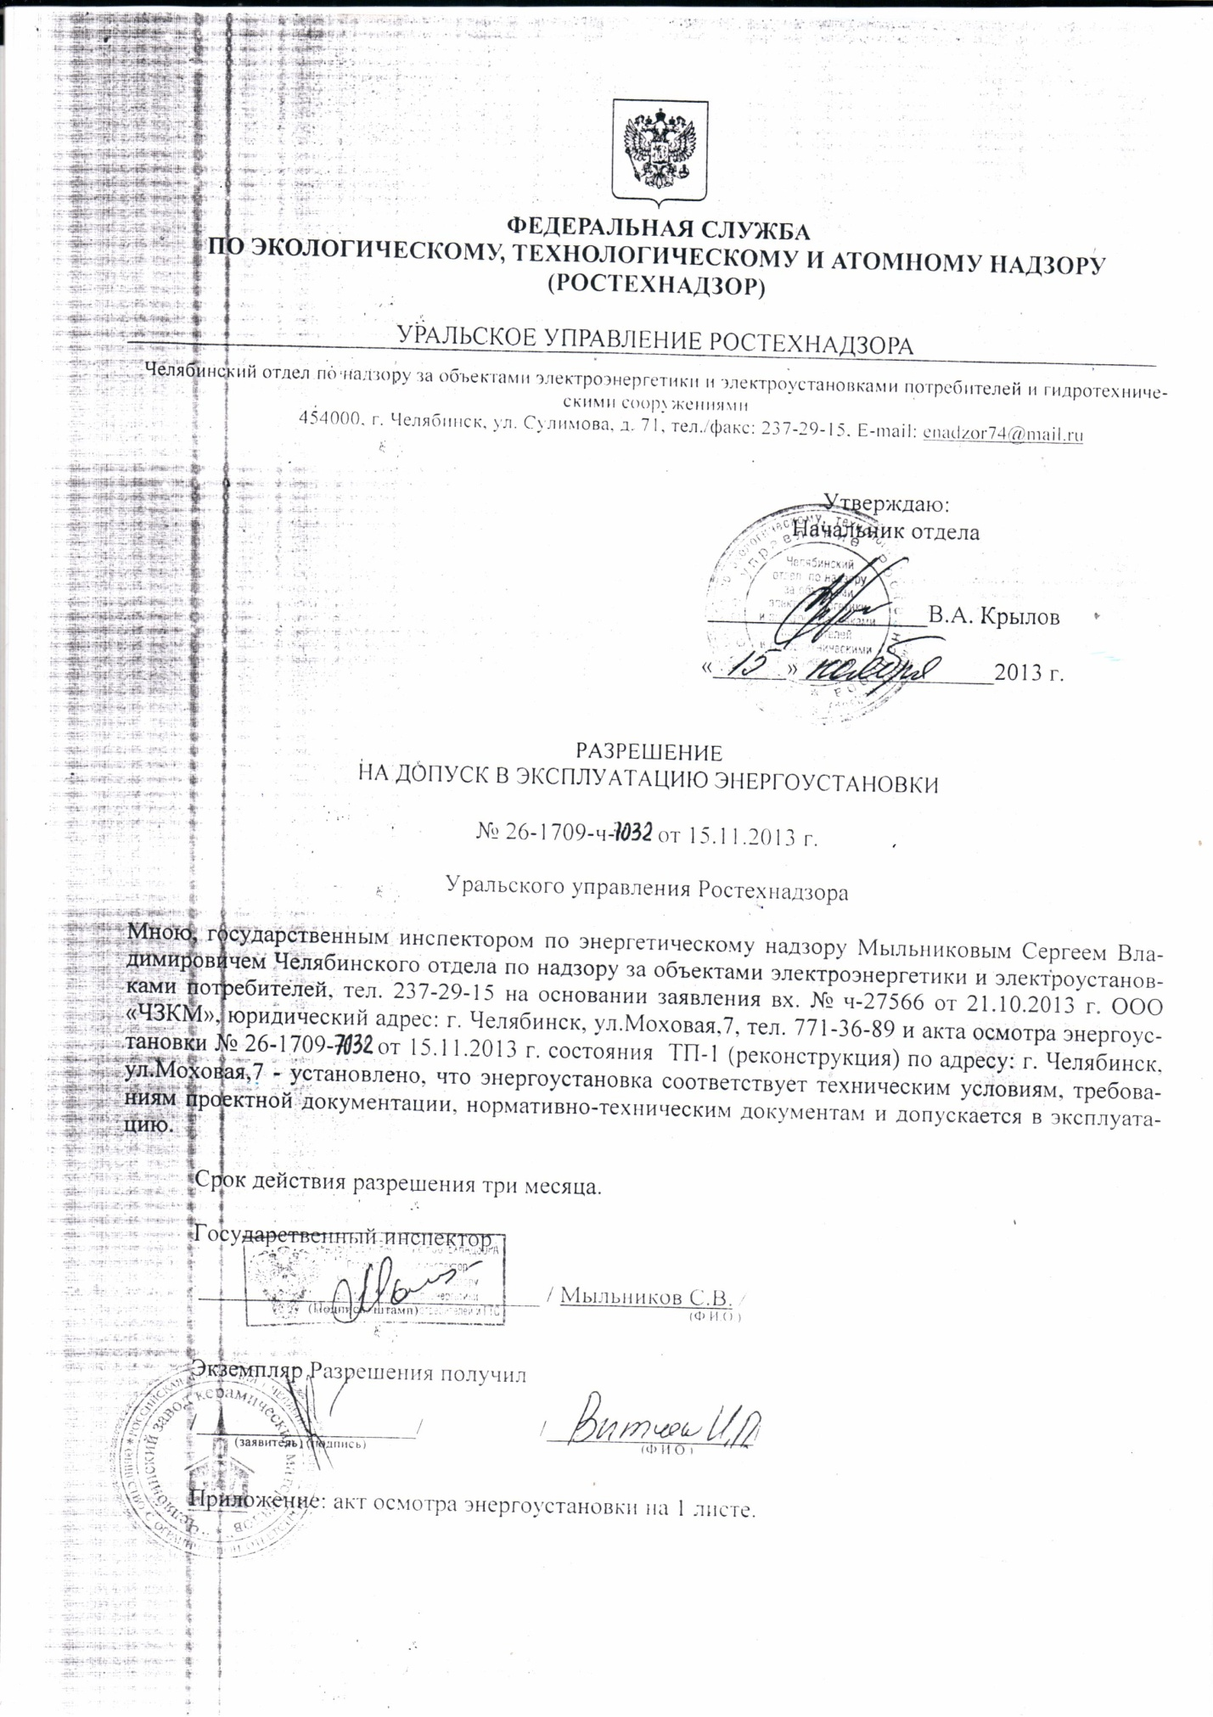

Техническое состояние сетей ООО «ЧЗКМ» :

1. Трансфотматорная подстанция - ТП-1
2. Количество тр-тов – 2х1000кВА
3. Суммарная мощность подстанции – 2000кВА
4. Кабельные линии СН2 - 1,1км
5. Кабельные линии НН-5,1км

